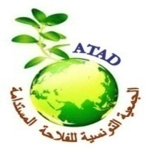
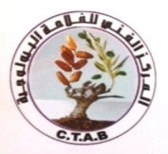

SYMPIP-2017

Hôtel Marhaba Palace, Port El Kantaoui, Sousse
Du 30 0ctobre au 1er Novembre 2017

Fiche d’inscription

Nom : …………………………………… Prénom : …………………..…………………
Fonction ou Grade :………………………………………………………………………………..
Institution :………………………………………………………………………………………….
Adresse : ……………………………………………………………………………………………
Tél : …………………. Fax :…………………. E-mail : ………………………………………….

Participation

Communication(s) orale(s) Communication(s) par affiche Sans communication

Titre:…………………………………………………………………………………………………………………………………………………………………………………………….………………………………………………………………………………………………….…

Présentation des Résumés :
Le texte en format Word doit être rédigé en français et ne doit pas dépasser une page (Times New Roman, 12 pts, normal, interligne simple)

Frais d’inscription : (Cocher obligatoirement les cases correspondantes)*

 | Participant résident :  3 Nuitées en pension complète + documents + 5 Pauses café |  | Participant non résident :  Tarif passager pour une journée (1 Déjeuner + documents + 2 Pauses café)
Frais d’inscription | 400 DT |  | 120 DT (1 journée)
Supplément single | 15 DT/nuit |  | 200 DT (2 journées)
Accompagnateur | Adulte (330 DT) |  | Enfant (??? DT)

Modes de Payement: Virement bancaire Versement bancaire Bon de commande

Association Tunisienne pour une Agriculture Durable - Matricule Fiscale: 000NN1303188/V
RIB : 10609089106769378806 - STB Bank, Agence Sousse République (089).

Envoyer la Fiche d’Inscription + Résumé(s) avant le 31 Août 2017 à l’adresse suivante:

sympip2017@gmail.com

* Les participants sont tenus à présenter, le jour de l’inscription, les justificatifs bancaires de payement.

